“小升规”政策解读（二）
有资质的建筑业企业的入库条件及工作流程
按照平顶山市人民市政府《关于推进市场主体提升能级激发活力的若干意见》（平政〔2022〕10号）文件精神，要求各县（市、区）和市直有关部门要依法依规开展“进库纳统”工作，对达到“规上”标准的企业，应当及时申报进入统计“规上”企业名录库，并依法依规报送有关企业信息和统计资料，简称“小升规”。本文将详细解读有资质的建筑业企业的入库条件及流程：
一、入库申报审批流程
企业申报（行业主管部门指导）→乡镇（街道办事处）、功能区报送→县级统计局核实、上传→市统计局复核→省统计局审核确认→国家统计局备案。
二、入库条件
建筑业：在平顶山注册，有总承包和专业承包资质的建筑业企业。
三、申报时间
县级统计部门每月4号前完成当月入库资料上报。
四、入库申报资料
（一）企业营业执照复印件（加盖单位公章），执照主营业务活动前两项要有建筑业。

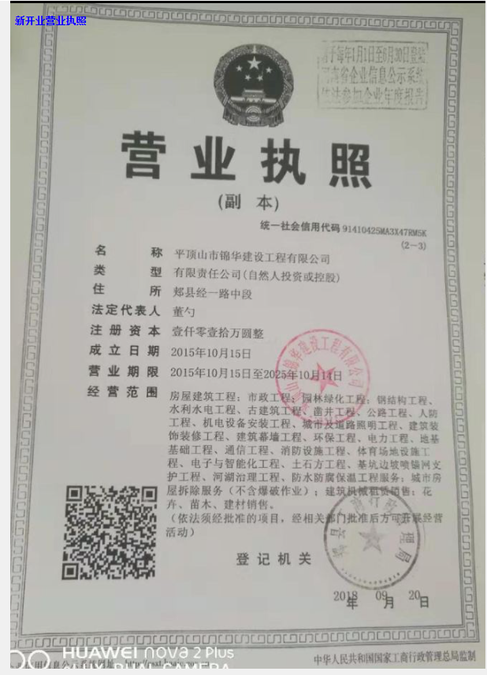
（二）带有“建筑业企业资质证书”字样和住建部门公章页面的资质证书复印件（加盖单位公章）
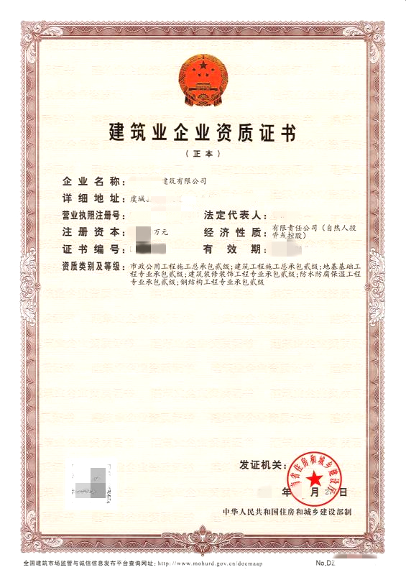
（三）截至申报期最近1个月的资产负债表、利润表、增值税纳税申报表复印件，平台下上传。
